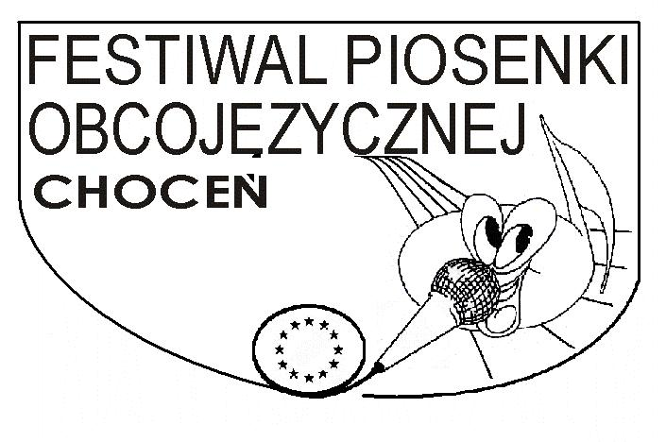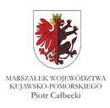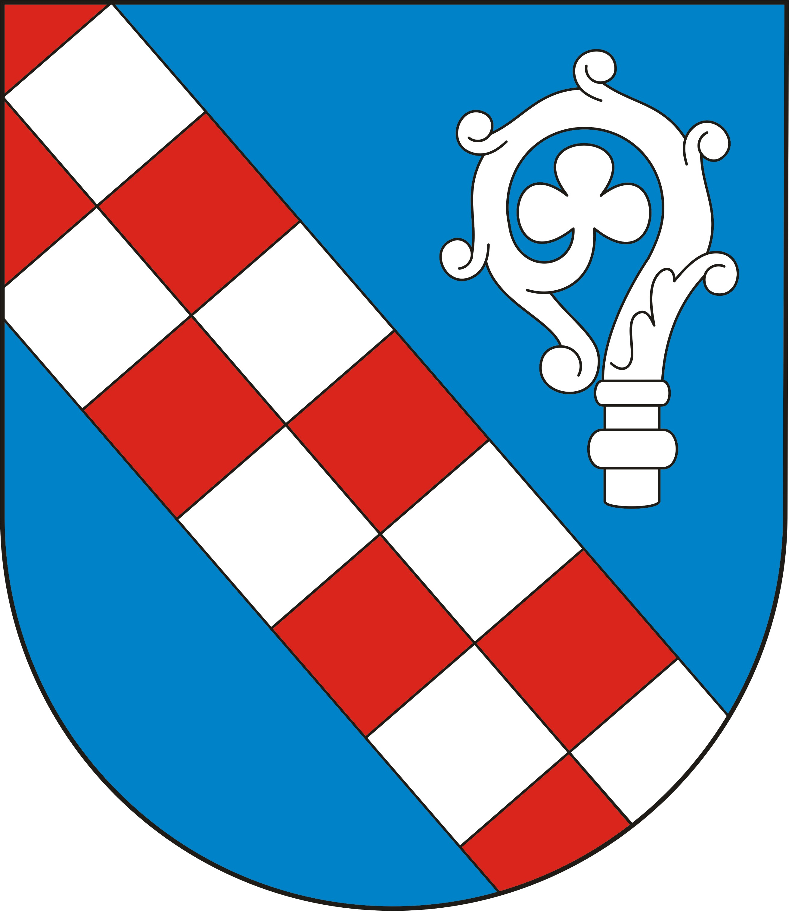

PROGRAM

III FESTIWALU PIOSENKI OBCOJĘZYCZNEJ-LATA 80

12 CZERWCA 2015 – CCK CHOCEŃ

I CZĘŚĆ-Szkoły Podstawowe
Część zamknięta | 9.00 | Powitanie
Część zamknięta | 9.00 – ok. 11.00 | Przesłuchania solistów
Część zamknięta | ok. 11.00 – 12.00 | Przesłuchania duetów / zespołów
Część zamknięta | 12.00 | Obiad dla uczestników, opiekunów I części  oraz zaproszonych gości  Obrady Jury
Część otwarta | 12.30 | Przemówienia gości  Ogłoszenie wyników I części  Wręczenie nagród
II CZĘŚĆ-Gimnazja i Szkoły Ponadgimnazjalne
Część zamknięta | 13.00 | Powitanie uczestników II części
Część zamknięta | ok. 13.00 – 14.30 | Przesłuchania solistów
Część zamknięta | 14.30 | Obiad dla uczestników, opiekunów II części  oraz zaproszonych gości
Część zamknięta | 15.00-16.00 | Przesłuchania zespołów/duetów
Część otwarta | 16.00-16:30 | Obrady Jury
Część otwarta | 16.30 | Przemówienia gości  Ogłoszenie wyników II części  Wręczenie nagród

Uwaga! Uczestnicy muszą być obecni minimum 30 min. przed planowanym występem.

